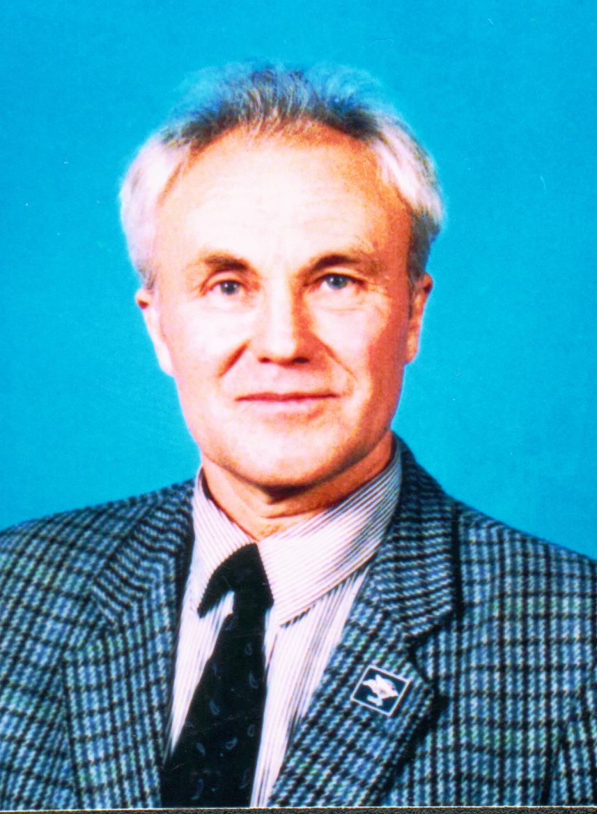
ГРЕБЕНКИН Владимир Степанович
/Ph.D., кандидат биологических наук/

E-mail: umcsa@yandex.ru http:// www.umsca.narod.ru

Тел./факс: 8 499-193-64-49, моб.8 926 603 37 17

ГРЕБЕНКИН Владимир Степанович – академик РО Международной академии семейной медицины, нетрадиционных и природных методов лечения, доктор философии, к.б.н, директор АНО «НИИ Проблем Гипотермии» (с 2002г.), президент Международной Ассоциации «Марафонское зимнее плавание» (с 1990г.), председатель Федерации закаливания и спортивного зимнего плавания России (с 2000г.), президент «Международного центра оздоровления населения закаливанием и проблем гипотермии» Всемирного Информационно-Распределенного Университета»,Бельгия(с 2001г.).

Родился 3 апреля 1941 года в Пермской области. С отличием окончил Академию Бронетанковых войск (1973 г.) и Факультет руководящего инженерного состава Академии Бронетанковых войск (1979 г.), адъюнктура ВАФ (1986-90г.г.). С 1979 по 1991 гг. – старший преподаватель военной Академии им. Фрунзе. За 32 года службы в бронетанковых и десантных войсках награждён 11 правительственными наградами. Полковник в отставке.

В.С. Гребенкин – автор 12 заявок и 5 патентов на изобретения и более 40 рацпредложений, 52 научных публикаций, 3 учебных пособия для вузов, в том числе «Человек и холод», соавтор и эксперт российской Книги чудес, рекордов и достижений «Диво» и и Агентств: «Русские рекорды», «Пари», «Левша». Организатор и руководитель около 60 научно-исследовательских заплывов в холодной и ледяной воде (на Северном полюсе, арх. Щпицберген, Камчатке, Приморье, Белом, Норвежском, Баренцевом, Карском, Беринговом, Японском и Чёрном морях на озерах Байкале, Иссык-Куле, Хубсугуле, Онежском, Телецком и Сенеже, в Беринговом и Татарском проливах, на реках: Обь, Енисей, Амур, Зея, Ангара, Днепр, Сев.Двина, Волга, Москва, Селенга, Сунгари и др.), во время которых проводились исследования и научно-практические работы по проблемам гипотермии с привлечением ведущих специалистов одиннадцати НИИ России и СНГ.

В.С. Гребенкин – автор проектов: «Разработка средств и методов закаливания и повышения сопротивляемости организма пожилых людей к неблагоприятным факторам внешней среды» (1-е место на Всероссийском конкурсе в 1999 г.), «Создание общественно-государственной системы поддержки жертв техногенных катастроф и чрезвычайных ситуаций, связанных с гипотермией, в Дальневосточном регионе России» (2001 и 2002гг. Парламентские слушания в Гос. Думе РФ) .Организатор и руководитель межотраслевых научно-консультационных семинаров-практикумов по темам: «Обеспечение безопасности жизни и здоровья человека при воздействии низких температур окружающей среды» (Находка, Приморье,1998.г.), «Современный подход к проблеме выживания и спасения человека при воздействии низких температур» (Москва,1999г.).

Создатель и руководитель научных программ: «По Арктическому кольцу жизни» (с 1990г.), «Разработка средств активного обогрева (САО) человека и их практическое применение для сохранения жизни и здоровья в ЧС» (1997г.), «Проведение опытной эксплуатации средств активного обогрева человека на Северном флоте» (2000-01 гг.), «Проведение Войсковых испытаний САО в АРУ ФПС РФ и МВД РФ» (2002г.).

В.С. Гребенкин – участник 27-ми Международных выставок и конференций по безопасности человека, средствам спасения, сохранению жизни и здоровья при гипотермии, оздоровлению холодом и здоровому образу жизни, резервным возможностям человека, выживанию в экстремальных условиях, на которых выступал с докладами и экспозициям (1990-2013 гг.).

По этой же тематике прочитал курс лекций в лектории Политехнического музея (1999-2000гг.), в академии и центре подготовки спасателей МЧС, ВВС. Организовывал и проводил занятия с руководящим составом и спасательными службами ВМФ, ФПСУ, Морфлотом и Аэрофлота, ФПС и МВД, студентами и школьниками. Член научно-координационных Советов по проблеме «Гипотермия» при 40-м НИИ АСД ВМФ МО РФ (с 1994 г.) и ГНИИИ АКМ МО РФ (1996-98 гг.).

Разработчик нового вида спорта – Аквайс-спорта (плавание в ледяной воде). Кандидат в мастера спорта СССР по лыжным гонкам и парашютному спорту. Чемпион Сухопутных войск по лыжным гонкам (1986 г.), победитель и призер международных соревнований по спортивному зимнему плаванию (1989-2013 гг.), участник 40 марафонских заплывов в ледяной воде, 8 Московских международных марафонов Мира, 10 зимних лыжных марафонов (Москва, Мурманск), 6 триатлонов (Тарту, Москва, Владивосток). Член Международного клуба «Панатлон», Италия (с 2000 г.).

